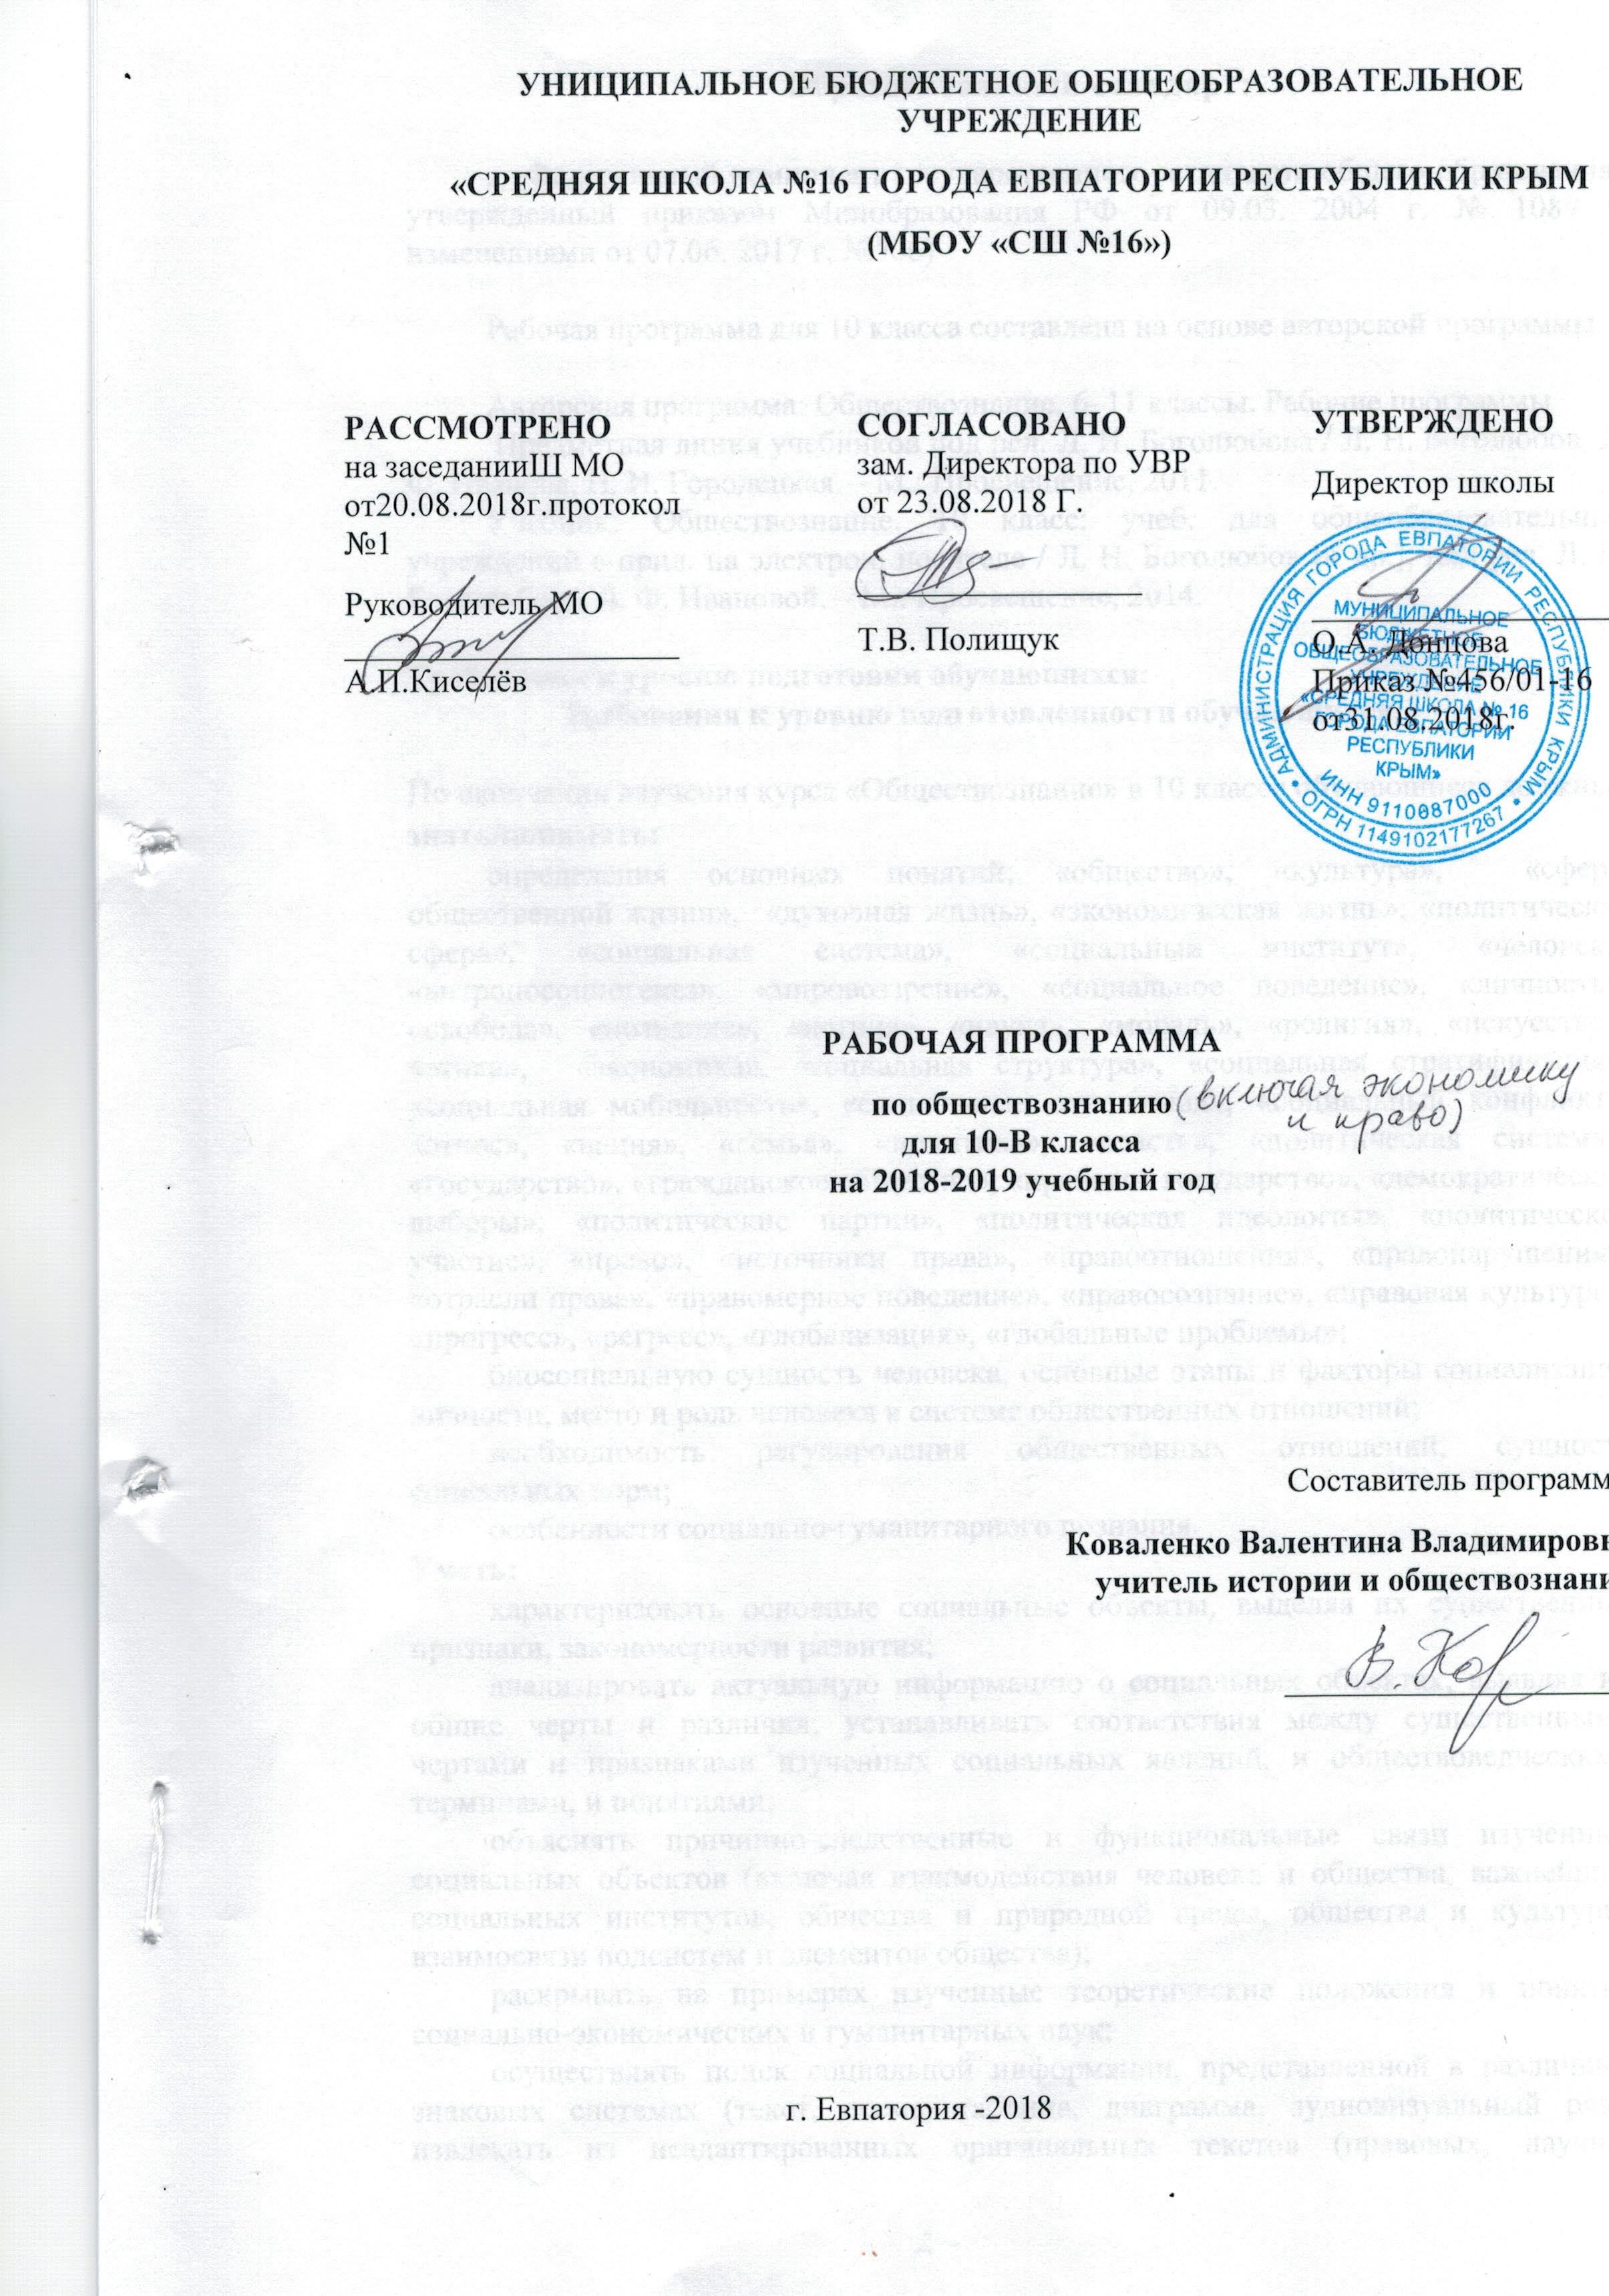

Образовательный стандарт:

. Федеральный компонент государственного стандарта общего образования , утвержденный приказом Минобразования РФ от 09.03. 2004 г. № 1089 (с изменениями от 07.06. 2017 г. №506)

Рабочая программа для 10 класса составлена на основе авторской программы.

Авторская программа: Обществознание. 6–11 классы. Рабочие программы
Предметная линия учебников под ред. Л. Н. Боголюбова / Л. Н. Боголюбов, Л. Ф. Иванова, Н. И. Городецкая. – М.: Просвещение, 2011.
Учебник: Обществознание. 10 класс: учеб. для общеобразовательных учреждений с прил. на электрон. носителе / Л. Н. Боголюбов [и др.]; под ред. Л. Н. Боголюбова, Л. Ф. Ивановой. – М.: Просвещение, 2014.

Требования к уровню подготовки обучающихся:
Требования к уровню подготовленности обучающихся.

По окончании изучения курса «Обществознание» в 10 классе обучающиеся должны:
знать/понимать:
определения основных понятий: «общество», «культура», «сферы общественной жизни», «духовная жизнь», «экономическая жизнь», «политическая сфера», «социальная система», «социальный институт», «человек», «антропосоциогенез», «мировоззрение», «социальное поведение», «личность», «свобода», «познание», «истина», «наука», «мораль», «религия», «искусство», «этика», «экономика», «социальная структура», «социальная стратификация», «социальная мобильность», «социальные отношения», «социальный конфликт», «этнос», «нация», «семья», «политика», «власть», «политическая система», «государство», «гражданское общество», «правовое государство», «демократические выборы», «политические партии», «политическая идеология», «политическое участие», «право», «источники права», «правоотношения», «правонарушения», «отрасли права», «правомерное поведение», «правосознание», «правовая культура», «прогресс», «регресс», «глобализация», «глобальные проблемы»;
биосоциальную сущность человека, основные этапы и факторы социализации личности, место и роль человека в системе общественных отношений;
необходимость регулирования общественных отношений, сущность социальных норм;
особенности социально-гуманитарного познания.
Уметь:
характеризовать основные социальные объекты, выделяя их существенные признаки, закономерности развития;
анализировать актуальную информацию о социальных объектах, выявляя их общие черты и различия; устанавливать соответствия между существенными чертами и признаками изученных социальных явлений, и обществоведческими терминами, и понятиями;
объяснять причинно-следственные и функциональные связи изученных социальных объектов (включая взаимодействия человека и общества, важнейших социальных институтов, общества и природной среды, общества и культуры, взаимосвязи подсистем и элементов общества);
раскрывать на примерах изученные теоретические положения и понятия социально-экономических и гуманитарных наук;
осуществлять поиск социальной информации, представленной в различных знаковых системах (текст, схема, таблица, диаграмма, аудиовизуальный ряд); извлекать из неадаптированных оригинальных текстов (правовых, научно-популярных, публицистических и др.) знания по заданным темам; систематизировать, анализировать и обобщать неупорядоченную социальную информацию; различать в ней факты и мнения, аргументы и выводы;
применять социально-экономические и гуманитарные знания в процессе решения познавательных задач по актуальным социальным проблемам;
использовать приобретенные знания и умения в практической деятельности и повседневной жизни для:
успешного выполнения типичных социальных ролей; сознательного взаимодействия с различными социальными институтами;
совершенствования собственной познавательной деятельности;
оценки происходящих событий и поведения людей с точки зрения морали и права.

Основное содержание предмета «Обществознание».
Раздел 1. Общество и человек (16 часов).
Общество как совместная жизнедеятельность людей. Общество и природа. Общество и культура. Науки об обществе.
Структура общества. Общество как сложная динамичная система. Взаимосвязь экономической, социальной, политической и духовной сфер жизни общества. Социальные институты.
Природа человека. Человек как продукт биологической, социальной и культурной эволюции. Цель и смысл жизни человека. Науки о человеке.
Человек как духовное существо. Духовная жизнь человека. Мировоззрение. Ценностные ориентиры личности. Патриотизм и гражданственность.
Деятельность как способ существования людей. Деятельность и ее мотивация. Многообразие деятельности. Сознание и деятельность.
Человек в системе социальных связей. Личность, факторы, влияющие на ее формирование. Самосознание и самореализация. Социальное поведение. Единство свободы и ответственности личности.
Познание и знание. Познание мира: чувственное и рациональное, истинное и ложное. Истина и ее критерии. Многообразие форм человеческого знания. Социальное и гуманитарное знание.

Раздел 2. Основные сферы общественной жизни (38 часов).
Понятие культуры. Материальная и духовная культура. Особенности духовной культуры. Духовная жизнь общества. Культура и духовная жизнь. Формы и разновидности культуры: народная, массовая и элитарная. Диалог культур. Средства массовой информации.
Наука и образование. Наука, ее роль в современном мире. Этика ученого. Непрерывное образование и самообразование.
Мораль и религия. Мораль, ее категории. Религия, ее роль в жизни общества. Нравственная культура.
Искусство и духовная жизнь. Искусство, его формы, основные направления. Эстетическая культура. Тенденции духовной жизни современной России.
Роль экономики в жизни общества. Экономика как подсистема общества. Экономика как основа жизнеобеспечения общества. Экономика и социальная структура. Взаимовлияние экономики и политики.
Экономическая культура. Экономический интерес, экономическое поведение. Свобода экономической деятельности и социальная ответственность хозяйствующего субъекта. Культура производства и потребления.
Социальная структура. Многообразие социальных групп. Неравенство и социальная стратификация. Социальные интересы. Социальная мобильность.
Социальные взаимодействия. Социальные отношения и взаимодействия. Социальный конфликт. Социальные аспекты труда. Культура труда.
Социальные нормы и отклоняющееся поведение. Многообразие социальных норм. Девиантное поведение, его причины и профилактика. Социальный контроль и самоконтроль.
Национальные отношения. Этнические общности. Межнациональное сотрудничество и межнациональные конфликты. Национальная политика. Культура межнациональных отношений.
Семья и быт. Семья как социальный институт. Семья в современном обществе. Бытовые отношения. Культура топоса.
Молодежь в современном обществе. Молодежь как социальная группа. Развитие социальных ролей в юношеском возрасте. Молодежная субкультура.
Политика и власть. Политика и общество. Политические институты и тношения. Власть, ее происхождение и виды.
Политическая система. Структура и функции политической системы. Государство в политической системе. Политические режимы. Политическая жизнь современной России.
Гражданское общество и правовое государство. Основные черты гражданского общества. Правовое государство, его признаки. Средства массовой коммуникации, их роль в политической жизни общества.
Демократические выборы и политические партии. Избирательные системы. Многопартийность. Политическая идеология.
Участие граждан в политической жизни. Политический процесс. Политическое участие. Политическая культура.
Раздел 3. Право (10 часов).
Право в системе социальных норм. Система права: основные отрасли, институты, отношения. Публичное и частное право.
Источники права. Правовые акты. Конституция в иерархии нормативных актов.
Правоотношения и правонарушения. Виды юридической ответственности. Система судебной защиты прав человека. Развитие права в современной России.
Современное российское законодательство. Основы государственного, административного, гражданского, трудового, семейного и уголовного права. Правовая защита природы.
Предпосылки правомерного поведения.
Правосознание. Правовая культура.

Повторение и обобщение (4 часа).
Общество в развитии. Многовариантность общественного развития. Прогресс и регресс. Современный мир и его противоречия.

Тематический план.
№ п/п | Тема | Кол –во часов
 | Раздел 1. Общество и человек. | 16
 | Тема 1.Общество. . | 4
 | Тема 2. Человек. | 12
 | Раздел 2.Основные сферы общественной жизни. | 38
 | Тема 3.Духовная культура. | 8
6. | Тема 4.Экономическая сфера. | 4
7. | Тема5.Социльная сфера. | 14
8. | Тема 6.Политическая сфера. | 11
9. | Раздел 3.Право | 10
10. | Тема 7.Право как особая система норм. | 10
11. | Итоговое повторение. | 4

Календарно – тематическое планирование.
№ урока по плану | № урока | Дата |  | Тема урока
№ урока по плану | № урока | план | факт

Раздел 1. Общество и человек. (16 часов).

Тема 1. Общество. (4 часа)
 | 1. | 06.09 | 06.09 | Что такое общество.
 |  | 07.09 | 07.09 | Общество как сложная система.
 |  | 13.09 | 13.09 | Общество как сложная динамическая система.
 |  | 14.09 | 14.09 | Динамика общественного развития.

Тема 2. Человек. (12 часов)
 |  | 19.09 |  | Природа человека.
 |  | 20.09 |  | Деятельность-способ существования людей.
 |  | 26.09 |  | Познавательная и коммуникативная деятельность.
 |  | 27.09 |  | Особенности научного познания.
 |  | 04.10 |  | Свобода и необходимость в деятельности человека.
 |  | 05.10 |  | Что такое свободное общество.
 |  | 11.10 |  | Современное общество.
 |  | 12.10 |  | Глобальная информационная экономика.
 |  | 18.10 |  | Человек в системе социальных связей.
 |  | 19.10 |  | Глобальная угроза международному терроризму.
 |  | 25.10 |  | Противодействие международному терроризму.
 |  | 26.10 |  | Общество и человек.

Раздел 2. Основные сферы общественной жизни. (38 часов)

Тема 3. Духовная культура. (8 часов)
 |  | 08.11 |  | Духовная культура общества.
 |  | 09.11 |  | Духовный мир личности.
 |  | 15.11 |  | Мораль.
 |  | 16.11 |  | Наука. Образование.
 |  | 22.11 |  | Религия и религиозные организации.
 |  | 23.11 |  | Искусство.
 |  | 29.11 |  | Искусство и духовная жизнь.
 |  | 30.11 |  | Массовая культура.

Тема 4. Экономическая сфера.( 4 часа)
 |  | 06.12 |  | Роль экономики в жизни общества.
 |  | 07.12 |  | Роль экономики в жизни общества.
 |  | 13.12 |  | Экономическая культура.
 |  | 14.12 |  | Экономическая культура.

Тема 5. Социальная сфера. (14 часов)
 |  | 20.12 |  | Социальная структура общества.
 |  | 21.12 |  | Социальная структура общества.
 |  | 27.12 |  | Социальные взаимодействия.
 |  |  |  | Социальные взаимодействия.
 |  |  |  | Социальные нормы и отклоняющееся поведение.
 |  |  |  | Социальные нормы и отклоняющееся поведение.
 |  |  |  | Нации и межнациональные отношения.
 |  |  |  | Нации и межнациональные отношения.
 |  |  |  | Семья и быт.
 |  |  |  | Семья и быт.
 |  |  |  | Социальное развитие и молодежь.
 |  |  |  | Социальное развитие и молодежь.
 |  |  |  | Духовная и социальная сфера общества.
 |  |  |  | Духовная, социальная и экономическая сферы общества.

Тема 6. Политическая сфера. (11 часов)
 |  |  |  | Политика и власть.
 |  |  |  | Политика и власть.
 |  |  |  | Политическая система.
 |  |  |  | Политическая система.
 |  |  |  | Гражданское общество и правовое государство.
 |  |  |  | Гражданское общество и правовое государство.
 |  |  |  | Демократические выборы и политические партии.
 |  |  |  | Демократические выборы и политические партии.
 |  |  |  | Участие гражданина в политической жизни.
 |  |  |  | Участие гражданина в политической жизни.
 |  |  |  | Политическая сфера.
 |  |  |  | Политическая сфера.
Раздел 3. Право. (10 часов)

Тема 7. Право, как особая система норм. (10 часов)
 |  |  |  | Право в системе социальных норм.
 |  |  |  | Право в системе социальных норм.
 |  |  |  | Источники права.
 |  |  |  | Источники права.
 |  |  |  | Правоотношения и правонарушения.
 |  |  |  | Правоотношения и правонарушения.
 |  |  |  | Современное Российское законодательство.
 |  |  |  | Современное Российское законодательство.
 |  |  |  | Предпосылки правомерного поведения.
 |  |  |  | Предпосылки правомерного поведения.
Итоговое повторение (4 часа)
 |  |  |  | Общество в развитии.
 |  |  |  | Общество вступило в XXI век.
 |  |  |  | Обобщение и повторение.
 |  |  |  | Обобщение и повторение.

